Зарегистрировано в Национальном реестре правовых актов
Республики Беларусь 15 мая 2021 г. N 8/36668

ПОСТАНОВЛЕНИЕ МИНИСТЕРСТВА ФИНАНСОВ РЕСПУБЛИКИ БЕЛАРУСЬ
30 апреля 2021 г. N 34

ОБ ОПРЕДЕЛЕНИИ ОБРАЗЦОВ

(в ред. постановления Минфина от 24.05.2023 N 27)

На основании абзаца четвертого пункта 3 Указа Президента Республики Беларусь от 6 января 2021 г. N 9 "Об изменении указов Президента Республики Беларусь", пункта 10 Положения о Министерстве финансов Республики Беларусь, утвержденного постановлением Совета Министров Республики Беларусь от 31 октября 2001 г. N 1585, Министерство финансов Республики Беларусь ПОСТАНОВЛЯЕТ:
1. Определить:
образец унифицированного контрольного знака согласно приложению 1;
образцы защищенных материальных носителей с нанесенными средствами идентификации согласно приложению 2;
образец знака защиты согласно приложению 3.
2. Признать утратившими силу постановления Министерства финансов Республики Беларусь согласно приложению 4.
3. Настоящее постановление вступает в силу с 8 июля 2021 г.

Министр | Ю.М.Селиверстов

СОГЛАСОВАНО
Министерство по налогам и сборам
Республики Беларусь

Приложение 1
к постановлению
Министерства финансов
Республики Беларусь
30.04.2021 N 34
(в редакции постановления
Министерства финансов
Республики Беларусь
24.05.2023 N 27)

ОБРАЗЕЦ УНИФИЦИРОВАННОГО КОНТРОЛЬНОГО ЗНАКА
(в ред. постановления Минфина от 24.05.2023 N 27)

(формат 18 х 18 мм)

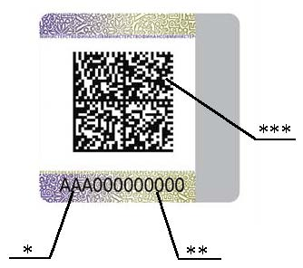

--------------------------------
<*> Серия (переменная информация).
<**> Номер (переменная информация).
<***> Уникальная последовательность символов в машиночитаемой форме, представленная в виде двумерного штрихового кода DataMatrix, включающая в себя переменную информацию.

Приложение 2
к постановлению
Министерства финансов
Республики Беларусь
30.04.2021 N 34

ОБРАЗЦЫ ЗАЩИЩЕННЫХ МАТЕРИАЛЬНЫХ НОСИТЕЛЕЙ С НАНЕСЕННЫМИ СРЕДСТВАМИ ИДЕНТИФИКАЦИИ <*>:

для маркировки предметов одежды из меха, произведенных в Республике Беларусь
(формат 80 х 53 мм)

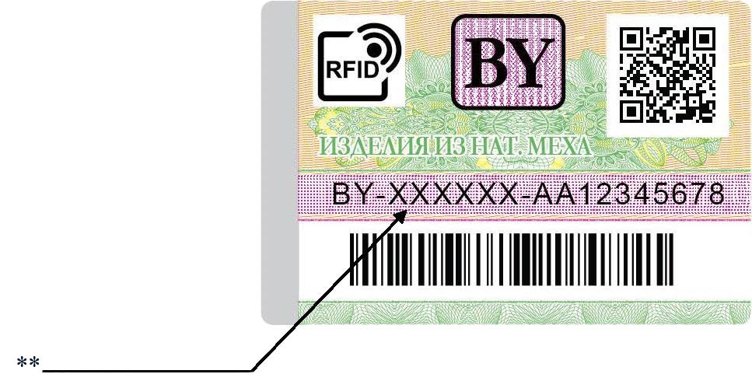

для маркировки предметов одежды из меха импортируемых
(формат 80 х 53 мм)

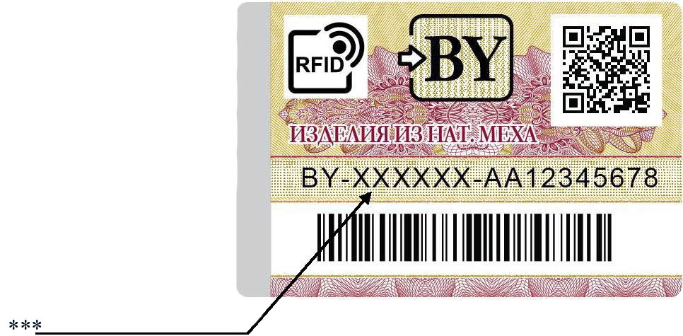

--------------------------------
<*> Защищенный материальный носитель с нанесенными средствами идентификации - контрольный (идентификационный) знак, предназначенный для маркировки товаров по товарной позиции "Предметы одежды, принадлежности к одежде и прочие изделия, из натурального меха" (подсубпозиции единой Товарной номенклатуры внешнеэкономической деятельности Евразийского экономического союза 4303 10 901 0 - 4303 10 906 0 и 4303 10 908 0).
<**> Коды защищенных материальных носителей с нанесенными средствами идентификации для маркировки предметов одежды из меха, произведенных в Республике Беларусь:
250001 - на самоклеящейся основе;
250002 - на пластиковой основе;
250005 - на текстильной основе.
<***> Коды защищенных материальных носителей с нанесенными средствами идентификации для маркировки предметов одежды из меха импортируемых:
251003 - на самоклеящейся основе;
251004 - на пластиковой основе;
251006 - на текстильной основе.

Приложение 3
к постановлению
Министерства финансов
Республики Беларусь
30.04.2021 N 34

ОБРАЗЕЦ ЗНАКА ЗАЩИТЫ

(формат 18 х 10 мм)

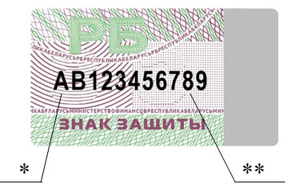

--------------------------------
<*> Серия (переменная информация).
<**> Номер (переменная информация).

Приложение 4
к постановлению
Министерства финансов
Республики Беларусь
30.04.2021 N 34

ПЕРЕЧЕНЬ
УТРАТИВШИХ СИЛУ ПОСТАНОВЛЕНИЙ МИНИСТЕРСТВА ФИНАНСОВ РЕСПУБЛИКИ БЕЛАРУСЬ

1. Постановление Министерства финансов Республики Беларусь от 29 мая 2007 г. N 86 "Об установлении образцов контрольных (идентификационных) знаков и о признании утратившими силу некоторых постановлений Министерства финансов Республики Беларусь".
2. Постановление Министерства финансов Республики Беларусь от 22 октября 2007 г. N 150 "О внесении дополнений в постановление Министерства финансов Республики Беларусь от 29 мая 2007 г. N 86".
3. Постановление Министерства финансов Республики Беларусь от 19 ноября 2007 г. N 167 "О внесении изменений в постановление Министерства финансов Республики Беларусь от 29 мая 2007 г. N 86".
4. Постановление Министерства финансов Республики Беларусь от 9 января 2008 г. N 3 "О внесении изменений и дополнений в постановление Министерства финансов Республики Беларусь от 29 мая 2007 г. N 86".
5. Постановление Министерства финансов Республики Беларусь от 3 декабря 2008 г. N 181 "О внесении изменений и дополнений в постановление Министерства финансов Республики Беларусь от 29 мая 2007 г. N 86".
6. Постановление Министерства финансов Республики Беларусь от 12 октября 2009 г. N 126 "О внесении изменений и дополнений в постановление Министерства финансов Республики Беларусь от 29 мая 2007 г. N 86".
7. Постановление Министерства финансов Республики Беларусь от 21 июля 2011 г. N 58 "О внесении изменений в постановление Министерства финансов Республики Беларусь от 29 мая 2007 г. N 86".
8. Постановление Министерства финансов Республики Беларусь от 31 марта 2014 г. N 18 "О внесении изменений и дополнений в постановление Министерства финансов Республики Беларусь от 29 мая 2007 г. N 86".
9. Постановление Министерства финансов Республики Беларусь от 8 апреля 2014 г. N 20 "О внесении изменений и дополнений в постановление Министерства финансов Республики Беларусь от 29 мая 2007 г. N 86".
10. Постановление Министерства финансов Республики Беларусь от 15 февраля 2016 г. N 8 "О внесении дополнений в постановление Министерства финансов Республики Беларусь от 29 мая 2007 г. N 86".
11. Постановление Министерства финансов Республики Беларусь от 13 июля 2016 г. N 63 "О внесении изменений и дополнений в постановление Министерства финансов Республики Беларусь от 29 мая 2007 г. N 86".
12. Постановление Министерства финансов Республики Беларусь от 29 апреля 2017 г. N 11 "О внесении изменений и дополнений в постановление Министерства финансов Республики Беларусь от 29 мая 2007 г. N 86".
13. Постановление Министерства финансов Республики Беларусь от 3 апреля 2019 г. N 16 "Об изменении постановления Министерства финансов Республики Беларусь от 29 мая 2007 г. N 86".

